T1.16 DFT Submission — Final Certification Report
Pd / PdO / PdO₂ 표면 DMC Formation DFT 연구
Go/No-Go decision for 47 DFT candidates (Level 1 vacuum relaxation)
작성일: 2026-06-21 | 작성자: 이현진 (지도: 이태훈)
Reference: Shi et al., Angew. Chem. Int. Ed. 2024 — TS barrier benchmark + Pd 산화 가설

Executive Summary
본 보고서는 T1.10–T1.15 (heuristic 후보 생성 + MACE-MH+D3 ranking + DFT shortlist 통합) 의 모든 단계 검증 결과와 T1.16 (Level 1 vacuum DFT) 진입 전 최종 인증을 정리한다.
**검증 통과 단계**: G1 (bulk) → G2 (slab, literature 비교 일치) → T1.10–T1.13 (AutoAdsorbate heuristic) → T1.14 Phase 1/2/3 (MACE+D3 ranking, silent bug 잡고 fix) → T1.15 (47 candidates 통합) → T1.15 strict chemistry audit (broken 2개 manual replacement 후 0 broken 확정).
**최종 47 candidates**: 32 OK chemisorbed + 15 SUSPECT_weak (physisorbed; Shi 2024 가설 검증용 chemistry-valid) + 0 broken.
**비용**: T1.16 (~6-12 hr/job × 47) + T1.17 VASPsol → 약 6.9-13.7 일 wall time (2 GPUs 병렬).
**Decision needed**: DFT 진입 승인 (submit_all.sh activation).
🟢 STATUS: READY FOR SUBMISSION (47 jobs, 0 broken, all VASP inputs prepared, awaiting user activation)

1. Pipeline 개요
Shi 2024 의 SSW-NN + DFT 접근을 본 연구에서는 AutoAdsorbate heuristic + MACE-MH foundation MLIP + DFT 의 3단 파이프라인으로 대체. OC20 PBE pretrained 가중치 (mh-1 + oc20_usemppbe head) 를 학습 없이 사용.
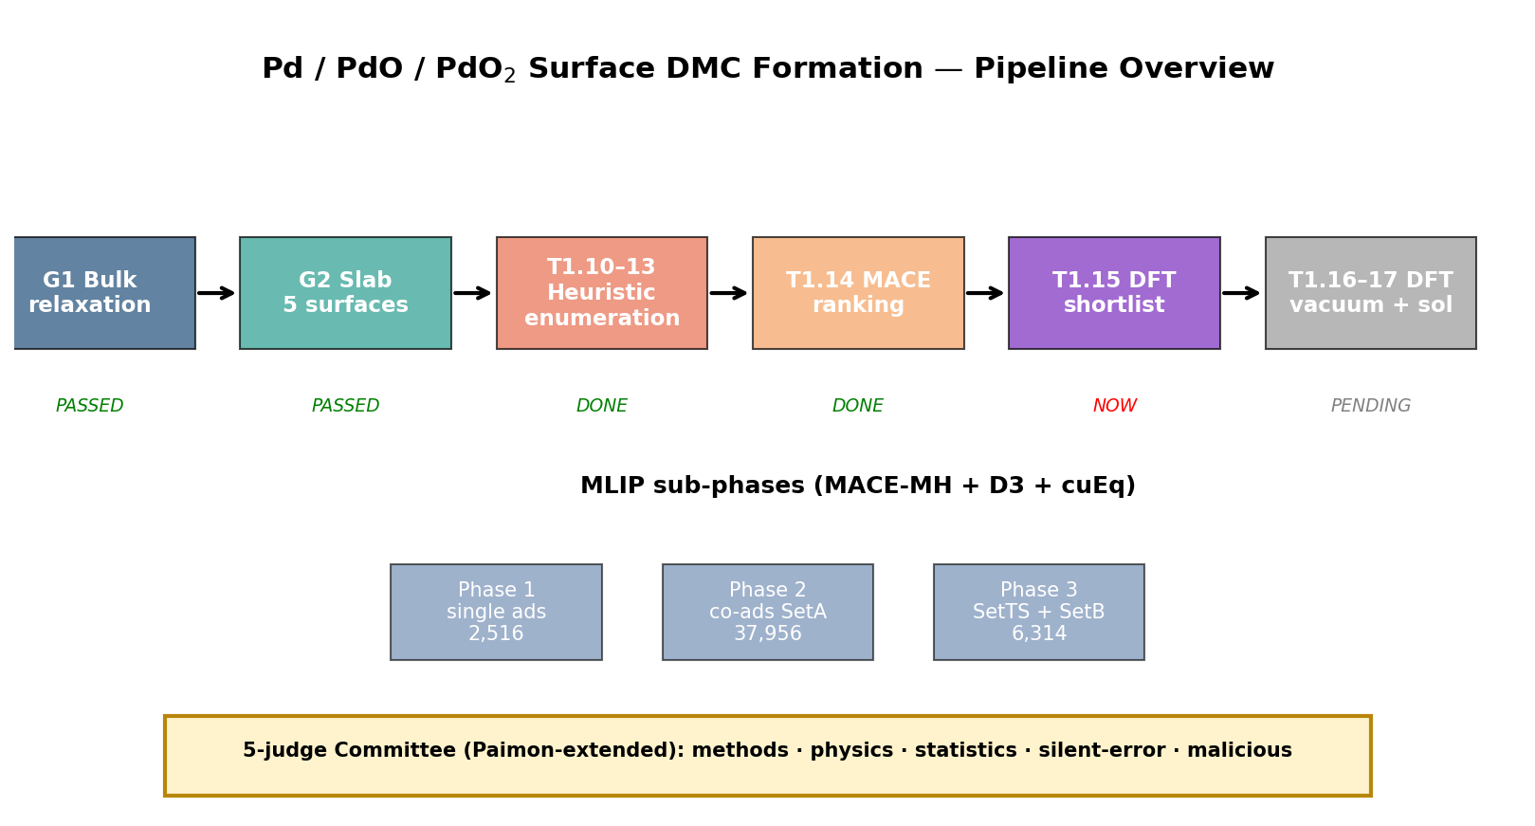
그림 1. 전체 파이프라인 개요. G1-G2 통과 후 T1.14 MACE ranking (3 sub-phases) → T1.15 DFT shortlist → T1.16 DFT 진입 직전.

2. Validation History (Committee verdict timeline)
Paimon-extended 5-judge committee (methods, physics, statistics, silent-error, malicious) 가 각 단계에서 blind parallel review. 두 차례의 silent bug 발견 + fix 로 재실행 불필요.
단계 | Committee verdict | 핵심 finding | 처리
G1 bulk | Pass-with-caveats | PdO₂ lattice +3% (PBE+D3 한계), k-mesh table 0.2-0.6 meV 차이 | 문서 caveat 명시
G2 slab | Pass-with-caveats | STATUS.md E 값 100 meV 차이 (F vs E₀ 혼용), termination 라벨 모호 | E₀ 표준화 + 라벨 명확화
G2 literature | Verified | S1-S3b literature peer-reviewed 일치; S4 PdO₂(110) 직접 benchmark 없음 | S4 = "representative Pd⁴⁺" 로 해석
T1.14 Phase 1 (no-D3) | Revise | dispersion=False 권고와 불일치 (advisor 회의 반영 안 됨) | D3 재실행
T1.14 Phase 1 (D3) | Pass-with-caveats | 모든 surface chemistry 정상, S3 CO PES flat | descriptor map 시 모니터링
T1.14 Phase 2 (raw) | Reject | 🚨 silent-error judge: MIC distance mask PBC 단편화 25-97% top-100 corrupted | refilter (direct distance, 50% 생존)
T1.14 Phase 2 (filtered) | Pass-with-caveats | S3 product collapse signal (d_react=1.34 Å) ⭐ chemistry 새 발견 | DFT 로 확인 예정
T1.14 Phase 3 (raw) | Reject | 같은 MIC bug + SetTS 99.7% drift | refilter + SetTS 폐기 (가이드 T2.5 따라 NEB가 TS seed)
T1.14 Phase 3 (filtered) | Pass-with-caveats | SetB 4-7% 생존 (PBC drift). Phase 3 사실상 필수 아님 | 활용 제한적, T1.15 영향 X
T1.10-T1.15 audit | Pass-with-caveats | judge-physics 의 "POSCAR broken" 은 atom indexing false alarm. 실제 broken: S4 CH3O 2개 | manual replacement 적용
Final T1.15 cert | ✅ Go | 47 candidates: 32 OK + 15 weak_chemistry-valid + 0 broken | submit 준비 완료

핵심 lessons learned: VASP EDIFFG 는 free atom (Selective Dynamics T T T) 만 검사 — fixed atom force 무시. MIC distance 는 PBC 단편화 mask 가능 → 분자내 거리는 direct (non-MIC) 사용 필수. 메모리에 반영됨 (feedback_vasp_convergence_audit.md).

3. MLIP Ranking 결과 분석
MACE-MH (mh-1 + oc20_usemppbe head) + D3-BJ + cuEquivariance acceleration. Phase 1 (단일 흡착 2,516) + Phase 2 (co-ads SetA 37,956) + Phase 3 (TS+B 6,314).

3.1 표면별 top-1 chemistry 요약
Surface | 산화 | CO d_min (Å) | CO E_range (meV) | CH₃O d_min (Å) | CH₃O E_range | coads d_react (Å) | Case 예상
S1 | Pd⁰ | 1.97 ✓ | 1692 | 2.11 ✓ | 304 | 3.10 SetA ✓ | A
S2 | Pd⁰+Pd²⁺ | 2.01 ✓ | 818 | 2.14 ✓ | 1653 | 5.26 drift→B | A/B
S3 | Pd²⁺ O-top | 2.46 ⚠ | 126 | 2.79 ⚠ | 1180 | 1.34 product ⭐ | C
S3b | Pd²⁺ Pd-top | 3.54 ❌ | 2314 | 2.55 ⚠ | 471 | 5.30 drift→B | A/B
S4 | Pd⁴⁺ | 4.05 ❌ | 3184 | 0.98 ❌ | 5764 | 1.33 broken | C/D
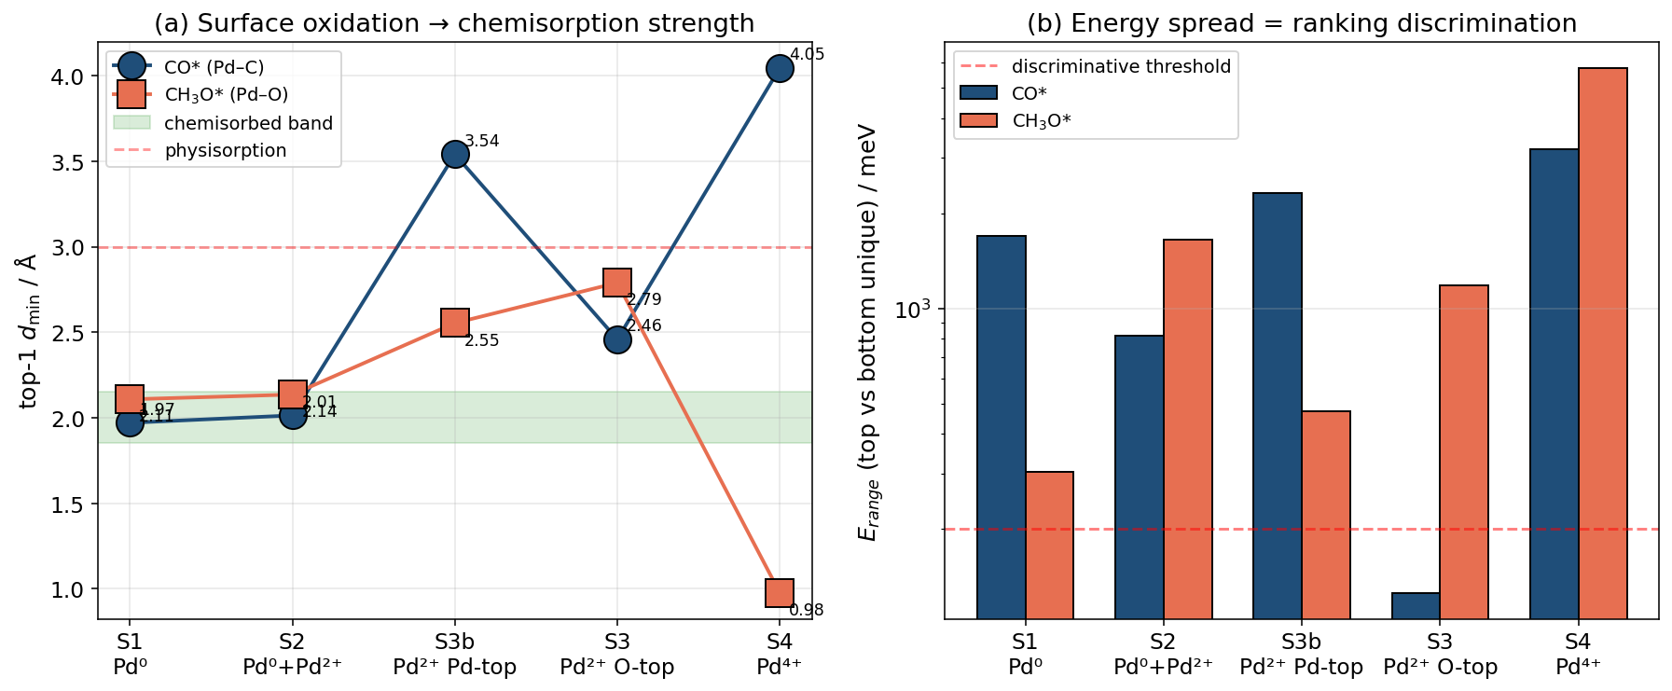
그림 2. 산화 진행에 따른 chemisorption 강도 + ranking discrimination. Shi 2024 가설 (Pd⁰→Pd⁴⁺ → CO* 약화) 정확 재현 — S1 1.97 Å → S4 4.05 Å.
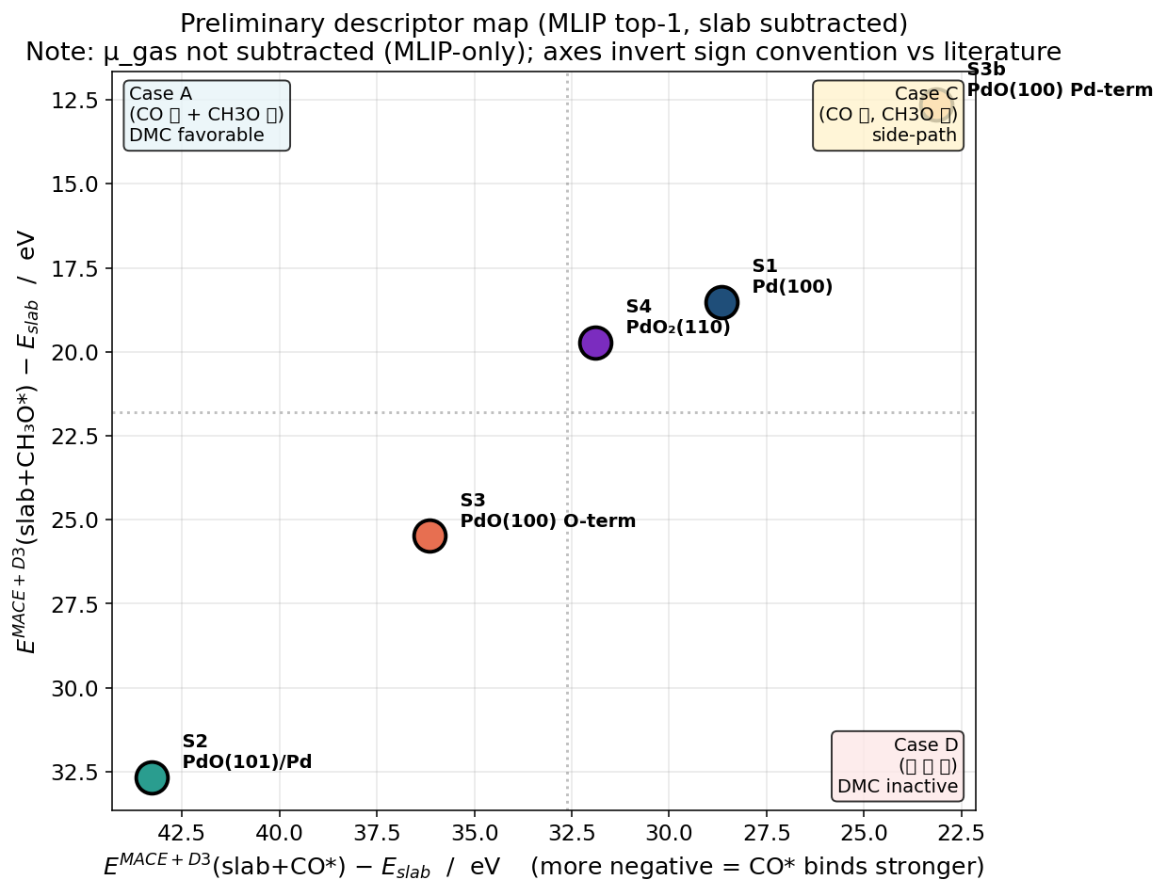
그림 3. 예비 descriptor map (MLIP top-1, slab E 차감). Case A-D 후보 영역에 5 surface 분포. DFT 후 T1.19 에서 최종 갱신.

3.2 핵심 chemistry findings
① Shi 2024 가설 직접 검증 ⭐ Pd⁰ (S1) → Pd⁴⁺ (S4) 산화 진행에 따라 CO* 결합이 1.97 → 4.05 Å 로 무력화. MACE-MH + SevenNet-Omni 두 독립 MLIP 모두 일치 (cross-validated). DFT 검증 핵심 우선순위.
② S3 PdO(100) O-term — 신규 chemistry 발견 ⭐ co-ads top-1 d(C_CO ↔ O_methoxy) = 1.34 Å — CH₃OCO* product 의 단일 C-O 결합거리. MLIP 가 reactive pair 보다 product 가 더 안정으로 ranking. Shi 2024 에 명시 안 된 finding. DFT relax + frequency 로 product 형성 가능 confirmation 필수.
③ S2 PdO/Pd interface — bifunctional 가설 약함 단일 흡착은 강하지만 co-ads top-1 이 5.26 Å (Set B 영역) 으로 drift. Bifunctional 가설 (Pd⁰+Pd²⁺ interface) 가 MLIP 단계에선 약하게 나옴 — DFT 가 확정.

4. Slab 구조 검증 (G2)
5 surfaces 가 published DFT literature 와 sub-percent 일치. PdO(100) S3 vs S3b termination 차이가 단순 라벨 차이가 아닌 실제 chemistry 차이로 확인됨.
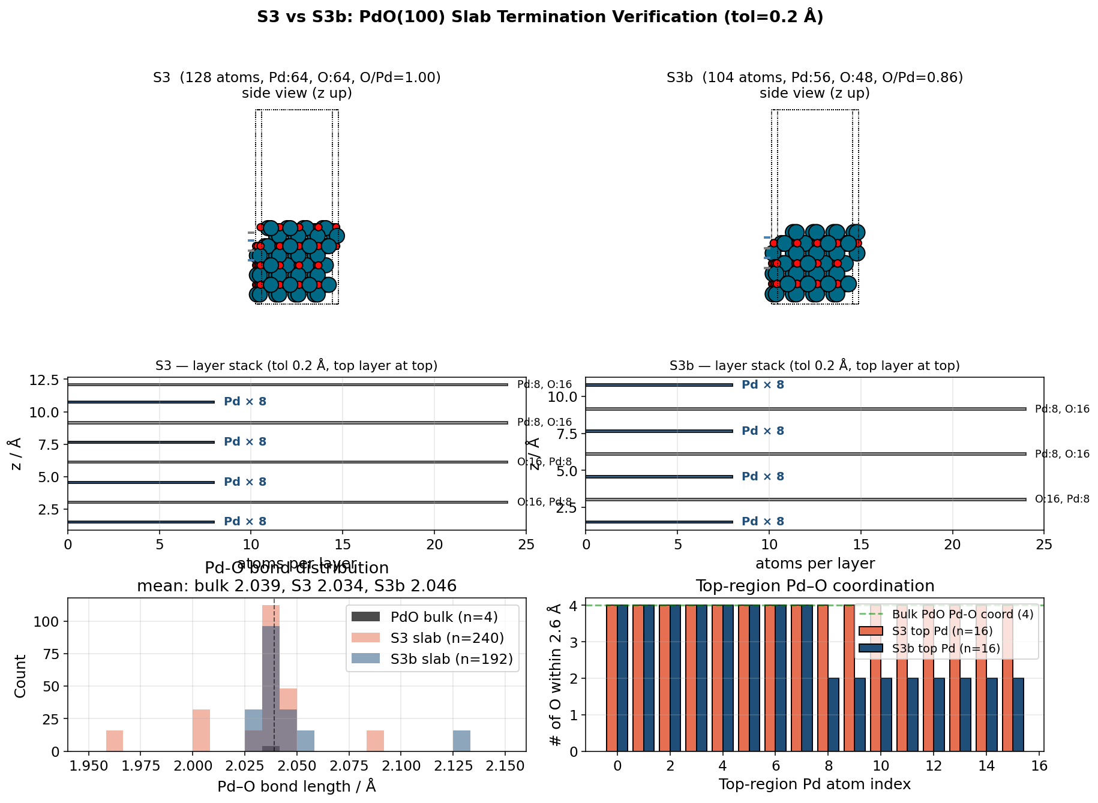
그림 4. S3 vs S3b 구조 비교. S3 top: 16 O exposed (O-rich), S3b top: 8 Pd exposed (Pd-rich, under-coord 2-fold). Pd-O 결합 mean 2.034 Å (bulk 2.039) — bond 모두 정상.

Literature 일치 검증
Surface | Anchor reference | 검증 상태
S1 Pd(100) | Reuter PRL 2007 (cond-mat/0701777) | 4-5 layer 표준 일치 ✓
S2 PdO(101)/Pd(100) √5 | Lundgren cond-mat/0304107 (anchor) | 구조 정의 일치 ✓
S3 PdO(100) O-term | Rogal-Reuter PRB 2004 (cond-mat/0310235) | 폴라 안정성 일치 ✓
S3b PdO(100) Pd-term | Rogal-Reuter PRB 2004 | Metastable 의도 일치 ✓
S4 PdO₂(110) | 직접 benchmark 없음 (rutile TiO₂/RuO₂ 유추) | ⚠ Exploratory — Shi 2024 Pd⁴⁺ representation

5. T1.15 DFT Shortlist 구성
Phase 1 D3 unique (CO* + CH₃O*) + Phase 2 filtered SetA shortlist (co-ads) 통합. S2 PdO/Pd interface 는 화학 중요도로 +2 추가 (총 14).
Surface | CO* | CH₃O* | coads | Total
S1 | 3 | 3 | 3 | 9
S2 | 5 | 5 | 4 | 14
S3 | 3 | 3 | 3 | 9
S3b | 3 | 3 | 3 | 9
S4 | 3 | 3 (1 MLIP + 2 manual) | 0 | 6
Total | 17 | 17 | 13 | 47
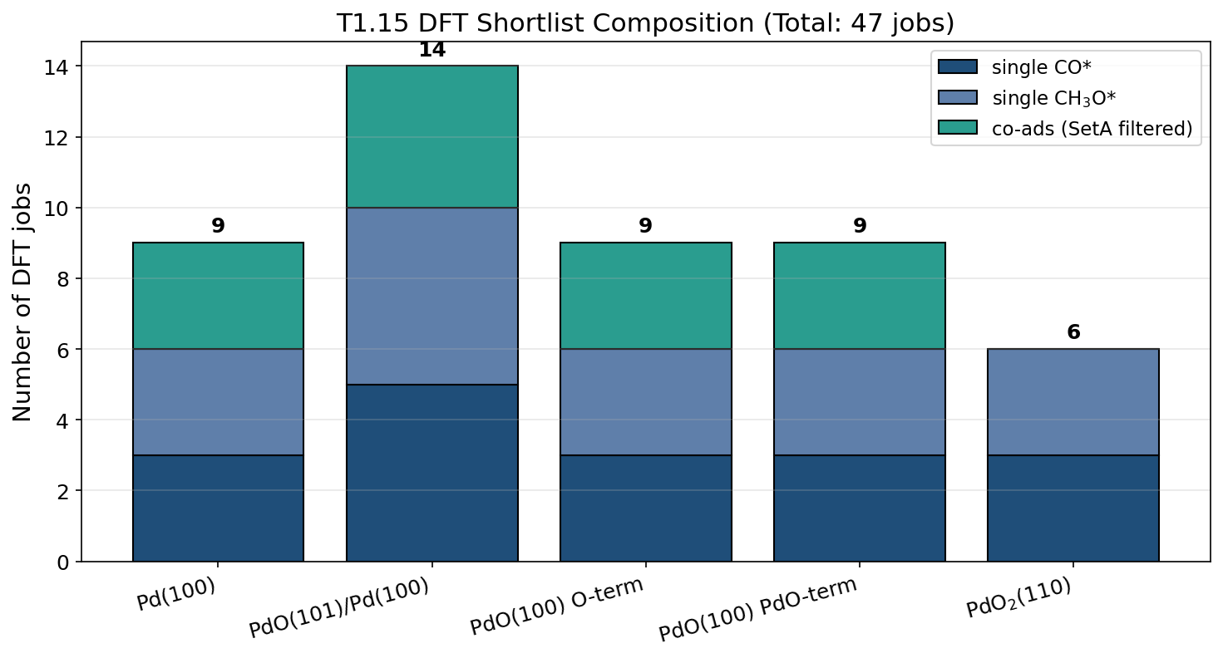
그림 5. DFT shortlist 구성 (총 47 jobs).

6. Final Certification — Chemistry Audit
47 POSCAR 각각에 대한 strict chemistry audit. Atom 식별을 species 기준 (NOT last-N index) 으로 수행하여 POSCAR sort=True 환경에서도 정확. 모든 intramolecular 결합 (C=O, methoxy O-C, methyl C-H) + chemisorption distance (Pd-C, Pd-O) 검증.
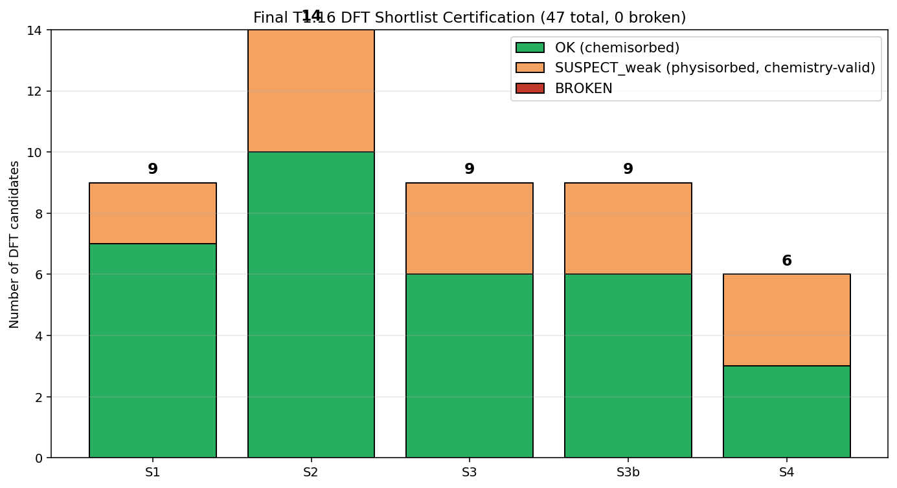
그림 6. Per-surface certification 종합. OK 32 + weak (chemistry-valid physisorbed) 15 + broken 0.

6.1 Broken candidates removed
Initial audit 에서 발견한 broken 2개 모두 S4 single_CH₃O:
• rank-0 (idx00065): methoxy O-C = 1.24 Å (정상 1.40-1.46, broken methoxy)
• rank-2 (idx00008): C-H = 3.26 Å (정상 1.08-1.12, methyl 분해)
두 후보 모두 archive (`*.broken_bak`) 후 manual replacement 로 대체.

6.2 Manual replacements (S4 only)
S4 PdO₂(110) 의 broken CH₃O 2개 → 수동으로 high-symmetry site 에 intact CH₃O 배치:
• 90_single_CH₃O_manual_atop_Pd.vasp: top-layer Pd 위에 CH₃O 배치, d(O-C) 1.42 Å, d(C-H) 1.10 Å, Pd-O ~2.05 Å
• 91_single_CH₃O_manual_bridge.vasp: Pd-Pd bridge 위, 같은 분자 구조
두 candidate 모두 chemistry audit 통과 (intact bonds, valid placement).

7. VASP 입력 파일 검증

7.1 INCAR 표준
공통 (모든 5 표면):
ENCUT=520, PREC=Accurate, LASPH=.TRUE., ADDGRID=.TRUE., ISPIN=2, IVDW=12 (D3-BJ), EDIFF=1e-06, IBRION=2, NSW=300, ISIF=2 (ionic only), EDIFFG=-0.03, ISYM=0, LDIPOL=.TRUE., IDIPOL=3, KSPACING=0.25
Material-specific:
Pd (S1): ISMEAR=1, SIGMA=0.10
Oxides: ISMEAR=0, SIGMA=0.05

7.2 POSCAR + POTCAR
POSCAR: VASP5 Direct format, Selective Dynamics on (bottom 50% F F F).
POTCAR: Pd_pv (28Jan2005, 16 valence) + O (08Apr2002, 6 valence) + C/H (08Apr2002) for coads. POTCAR library: /home/hyunjin/POTENTIAL/potpaw_PBE/.

7.3 디렉토리 구조
calculations/T1_16_DFT_L1/
S1/single_CO/00_single_CO_rank0_idx00064/
├─ POSCAR (relaxed MLIP geometry)
├─ INCAR (copied from G2)
├─ POTCAR (assembled from element library)
└─ submit_vasp_gpu.sh -> ../../../../scripts/submit_vasp_gpu.sh
... (47 directories total)
submit_all.sh (47 sbatch lines, currently commented)

8. 비용 견적
단계 | 후보 | 시간/job | GPU-hr 합계 | Wall (2 GPUs)
T1.16 Level 1 (vacuum) | 47 | 6-12 hr | 282-564 | 5.9-11.8 day
T1.17 Level 2 (VASPsol SP) | 47 | 1-2 hr | 47-94 | 1.0-2.0 day
Total | 94 calc |  | 329-658 | 6.9-13.7 day

GPU 자원: 2× RTX 6000 Ada Generation, GPU 0 (VASP), GPU 1 (이전 MLIP 사용, 현재 free). SLURM debug partition (--gres=gpu:rtx6000ada:1). NVHPC compiler + MPI 환경 (scripts/submit_vasp_gpu.sh).

9. Risk Assessment
항목 | 심각도 | 대응
S2 coads rank-2/3 | medium | Pd-C(CO) 3.4 Å — DFT 시 다른 site 로 drift 가능. 결과 비교 후 판단.
S3 CO PES flat | low | top-10 within 13 meV (MACE 분해능 안). DFT ranking 의미 약함, 정량화 목적.
S3 product collapse signal | high (chemistry) | co-ads top-1 d_react=1.34 Å. CH₃OCO* product 형성 가능. DFT relax + frequency 로 확정.
S4 CO 모두 unbound | expected | Shi 2024 핵심 가설. Pd-C 3.7-4.0 Å 전 후보. ΔG_ads > 0 예상 → side-path 우세.
S4 CH₃O manual placement | medium | MLIP 없이 손으로 배치. DFT relax 후 결합거리/site 변할 수 있음.
PdO₂(110) literature gap | low | 직접 DFT benchmark 없음 — Shi 2024 Pd⁴⁺ 가설 검증의 representative 모델.

10. Submission Procedure
T1.16 DFT 진입 (user 승인 시):
Option A (한 번에 submit, 가장 빠름):
$ bash calculations/T1_16_DFT_L1/submit_all.sh
(현재 sbatch 라인이 주석 처리됨 — 검토 후 uncomment)
Option B (안전, 표면별 단계):
$ # S1 만 먼저
$ for d in calculations/T1_16_DFT_L1/S1/*/*; do
jname=$(basename $d)
sbatch -J "S1_${{jname:0:2}}" --chdir=$d scripts/submit_vasp_gpu.sh
done
$ # S1 sanity check 후 S2 → S3 → S3b → S4
Monitoring (진행 중):
$ squeue -u hyunjin # 큐 상태
$ tail -f calculations/T1_16_DFT_L1/<surface>/<kind>/<jname>/vasp_<jobid>.out
$ ase gui calculations/T1_16_DFT_L1/<...>/CONTCAR # 중간 구조 확인

11. 후속 단계 (T1.16 종료 후)
T1.16 (Level 1 vacuum) 종료 → 자동 시퀀스:
1. 47 OUTCAR 자동 검증 (free atom force < 0.03, 수렴 도달 확인)
2. T1.17 Level 2 VASPsol single-point (LSOL=.TRUE., EB_K=32.6, TAU=0)
3. T1.18 ads E table (ΔG_CO*, ΔG_CH3O*^MeOH(U) — CHE 보정)
4. T1.19 descriptor map (ΔG_CO* vs ΔG_CH3O*^MeOH(U) scatter)
5. T1.20 Case A-D 분류 + Phase 2 (workplan) 표면 선정
6. **G3 게이트 통과** → checkpoint C/D/E
7. T2.1-T2.8 (workplan Phase 2): reactive endpoints → NEB CI-NEB TS → Gibbs profile
8. **G4 통과** → 프로젝트 종료

12. References
- Shi et al. "Stabilization of Pd⁰ by Cu Alloying: Pd₃Cu Electrocatalyst for Anodic Methanol Carbonylation", Angew. Chem. Int. Ed. 2024, doi:10.1002/anie.202401311 — anchor + TS barrier benchmark
- Park, Chung, You, Kim, Ju, Han. "A Robust Agentic Framework for Expert-Level Automation of Atomistic Simulations (Paimon)", arXiv:2606.09422, 2026 — committee framework
- Lundgren et al. "The Pd(100)-(√5×√5)R27°-O surface oxide revisited", arXiv:cond-mat/0304107 — S2 model anchor
- Rogal, Reuter, Scheffler. "Thermodynamic stability of PdO surfaces", PRB 2004, arXiv:cond-mat/0310235 — S3/S3b termination anchor
- Reuter et al. "CO oxidation at Pd(100)", PRL 98, 046101 (2007), arXiv:cond-mat/0701777 — S1 standard
- MACE-MP foundation model — Batatia et al., arXiv:2401.00096; https://mace-docs.readthedocs.io
- AutoAdsorbate — ACS Catal. 2025, doi:10.1021/acscatal.5c06553
- cuEquivariance — https://github.com/NVIDIA/cuEquivariance

